附件2：
2026年青马工程培训班学员自学指南及考核规则

根据湖北医药学院青马工程培训班培养方案，结合当前工作实际，制定本指南。
- 学习目的
深入学习贯彻习近平新时代中国特色社会主义思想，推进我校“青马工程”科学化、专业化、系统化实施。培养“又红又专”的青年领袖，引导优秀青年大学生坚定马克思主义信仰，提升综合素质，做马克思主义的忠诚信奉者、笃定研究者、积极传播者、坚定践行者。
- 学习内容
- 理论书籍阅读
1 | 习近平著作选读（一） | 电子书和有声书https://www.gqt.org.cn/ztjy/
2 | 习近平著作选读（二） | 电子书和有声书https://www.gqt.org.cn/ztjy/
3 | 习近平新时代中国特色社会主义思想(基本篇目) | 电子书和有声书https://www.gqt.org.cn/ztjy/
4 | 青年在选择职业时的考虑 | 马克思恩格斯选集（1995年版），人民出版社
5 | 在马克思墓前的讲话 | 马克思恩格斯选集（1995年版），人民出版社
6 | 共产党宣言 | 马克思恩格斯选集（1995年版），人民出版社
7 | 德意志意识形态 | 马克思恩格斯选集（1995年版），人民出版社
8 | 社会主义从空想到科学的发展 | 马克思恩格斯选集（1995年版），人民出版社
9 | 唯物主义和经验批判主义 | 列宁选集 人民出版社
10 | 谈谈辩证法问题 | 列宁选集 人民出版社
11 | 反对本本主义 | 毛泽东选集
12 | 实践论 | 毛泽东选集
13 | 为人民服务 | 毛泽东选集
14 | 矛盾论 | 毛泽东选集
15 | 纪念白求恩 | 毛泽东选集
16 | 论持久战 | 毛泽东选集
17 | 改造我们的学习 | 毛泽东选集
18 | 论人民民主专政 | 毛泽东选集
19 | 在武昌、深圳、珠海、上海等地的谈话要点 | 邓小平文选（一、二、三卷），人民出版社
20 | 在全国科学大会开幕式上的讲话 | 邓小平文选（一、二、三卷），人民出版社
21 | 解放思想，实事求是，团结一致向前看 | 邓小平文选（一、二、三卷），人民出版社
22 | 习近平的七年知青岁月 | 中共中央党校出版社
23 | 习近平与大学生朋友们 | 中国青年出版社
24 | 习近平在正定 | 中共中央党校出版社
25 | 习近平在宁德 | 中共中央党校出版社
26 | 资本论（第一卷） | 马克思恩格斯选集（1995年版）
27 | 马克思传 | 麦克莱伦，中国人民大学出版社
28 | 毛泽东传 | 特里尔，中国人民大学出版社
29 | 邓小平时代 | 三联书店
30 | 中国革命与中国共产党 | 新华书店
31 | 习近平讲故事 | 人民出版社
32 | 习近平用典 | 人民日报出版社
33 | 苦难辉煌 | 金一南，海峡书局
34 | 人类简史：从动物到上帝（新版） | 尤瓦尔·赫拉利，中信出版社
35 | 时间简史 | 史蒂芬·霍金，湖南科技出版社
36 | 中国哲学简史 | 冯友兰著，赵复三译，三联书店
37 | 西方哲学简史 | 罗素，陕西师范大学出版社
38 | 美的历程 | 李泽厚，三联书店
39 | 如何阅读一本书 | 莫提默·J.艾德勒 查尔斯·范多伦 ，商务印书馆
40 | 管理的实践 | 彼得·德鲁克，机械工业出版社
41 | 卓有成效的管理者 | 彼得·德鲁克，机械工业出版社
42 | 罗伯特议事法则 | 亨利·罗伯特，格致出版社
43 | 管理学 | 斯蒂芬·P·罗宾斯 中国人民大学出版社
44 | 医学史 | 阿尔图罗·卡斯蒂廖尼，译林出版社
45 | 中外医学史纲要 | 中国协和医科大学出版社
46 | 漫谈医学史 | 刘里鹏，华中科技大学出版社
47 | 乡土中国 | 费孝通
48 | 资本社会的17个矛盾 | 大卫·哈维，中信出版集团
49 | 为什么是中国 | 金一南， 北京联合出版公司
50 | 红旗谱 | 梁斌 ，人民文学出版社
优先阅读以下推荐书目：
- 网上理论学习
在团中央网站https://www.gqt.org.cn/ztjy/认真学习《习近平：以中国式现代化全面推进强国建设、民族复兴伟业》《习近平文化思想学习知识点》等文章和系列知识，以青马班以及基本篇目学习为主。如图：
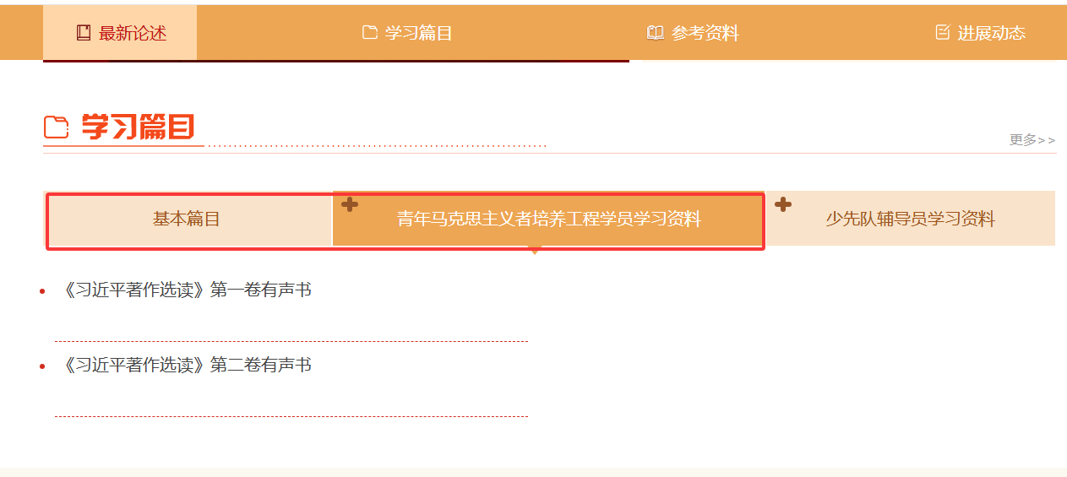
- 时政学习
手机下载“学习强国”APP，完成每日时政学习并累计积分。后期将通过学习积分核查学生学习情况。
同时也可以通过新闻联播、人民日报（人民网、人民日报微信号）等客户端了解国际、国内时政动向，结合团中央学校部(微信公众号）和理论文章等线上资源进行自学。
（四）观看红色影视作品、红色基地参观学习
可通过观看制定红色电影、参观红色革命纪念馆学习党史；参加寒假、暑期社会实践调研活动增强使命感、政治责任感。
- 考察方式
进入青马班考核主要分为学习考核、笔试、面试三部分。实行百分制，最终根据总分排序，其中日常学习情况占30%，笔试占40%、面试占30%。
- 日常学习（30分）
主要核查学员的日常自主学习情况。
- 读书笔记（20分）
根据上述推荐书目，阅读后结合自身实际完成学习报告与心得体会撰写，学习报告和新得体会每月一篇，每篇不少于800字。
①做好自主阅读读书笔记（摘抄及撰写心得）并按时上交，无迟交、漏交情况，字迹工整、感想深刻、每篇笔记或心得字数800字以上，每月至少1篇。
②扣分规则：迟交每次扣1分，漏交每次扣3分，字迹潦草、每篇笔记或心得字数未达800字每篇扣2分。
③累计达2次未上交读书笔记（摘抄及心得）或上交读书笔记与他人雷同，则该核查项目0分。
（2）时政学习（10分）
核查“学习强国”APP中的积分情况。开展频率：一月1次。每月学习积分至少450分，未达者每次扣2分。
- 笔试（40分）
笔试主要内容：党、团知识，习近平新时代中国特色社会主义思想相关知识点，时政要点，校史校情相关知识，推荐书目中的相关知识。
笔试总分100分。折算分数：成绩*40%，考试成绩在40分以下的人员，该部分成绩直接按照0分计算。
（三）面试（30分）
学员先进行3分钟以内的自我介绍及自我学习的过程和思想建设进程的汇报，评委通过学生的学习及成长情况进行提问，学生回答。总时长不超过5分钟。由评委老师进行综合评分。

